

**ESCUELA POLITÉCNICA NACIONAL**

**ESCUELA DE FORMACIÓN DE TECNÓLOGOS**

**PERÍODO ACADÉMICO:** 2023-B

**ASIGNATURA:** ALGORITMOS Y ESTRUCTURA DE DATOS

**PROFESOR:** Ing. Lorena Chulde

**DESCRIPCIÓN: CORECCIÓN DEL EXAMEN DEL PRIMER BIMESTRE**

**NOMBRE: Guerra Lovato Josué Eduard FECHA: 10-01-2024**

***PARTE PRÁCTICA***

La Escuela de Formación de Tecnólogos llevo a cabo reuniones con la empresa multinacional “**AMAZON**” ya que se tiene planificado abrir una sucursal en el Ecuador y en ese sentido se requiere desarrollar un sistema online para la venta de productos electrónicos. Además, las restricciones y requisitos que requiere el sistema se las presenta de mejor manera en las siguientes capturas:

1. El sistema debe tener un inicio de sesión para que solo puedan ingresar con las credenciales

 **Email:** [tosh@gmail.com](mailto:tosh@gmail.com)

 **Password:** Secret*

en el caso de que las credenciales no sean ingresadas de forma correcta no se puede ingresar al sistema y se le solicitará que ingrese las credenciales correctas.

1. El momento de ingresar al sistema el mismo debe tener un menú con 3 opciones para que el usuario pueda realizar las acciones que requiera.

 Si el usuario ingresa la opción 3 debe salir del sistema

 Si el usuario ingresa la opción 1 debe ingresar los productos y si el producto tiene un cupón de descuento se lo debe ingresar para obtener el descuento respectivo.

 El código del descuento que se debe ingresar es “**enero**”

 Si el usuario ingresa la opción 2 debe mostrar la facturación final de los productos.

**Nota:** cada 30 líneas de código usted deberá comentar su nombre y apellido.

Presentació´n del ejercició

Imagen 1

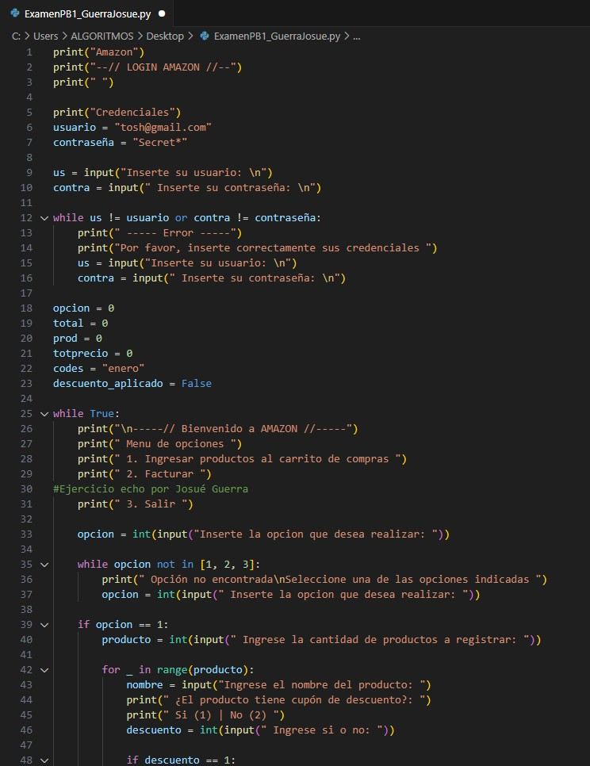

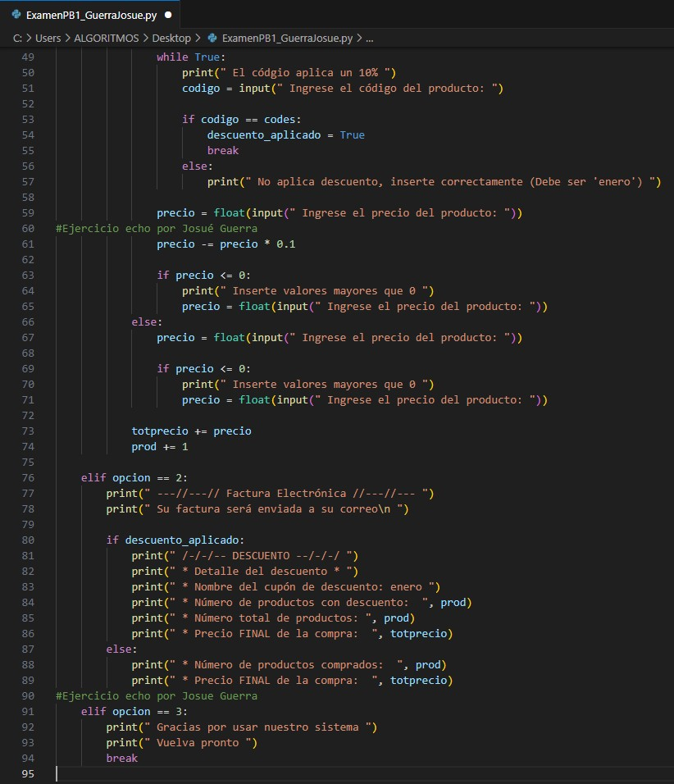Imagen 2

Imagen 3 Ejecución del código

